เอกสารรายงานผลการดำเนินงานของกิจกรรมที่สอดคล้องกับการเสริมสร้างค่านิยมหลักของคนไทย 12 ประการ
1.ชื่อกิจกรรมหลัก การเข้าค่ายพักแรมลูกเสือ-เนตรนารีสามัญ
***กิจกรรมหลัก หมายถึง กิจกรรมที่โรงเรียนพิจารณาเองว่า เมื่อดำเนินกิจกรรมนี้จะส่งผลต่อการเสริมสร้างค่านิยมหลักของคนไทย ๑๒ ประการ ให้เลือกเฉพาะที่ดีที่สุด ๑- ๒ กิจกรรมเท่านั้น รายงานผลกิจกรรมทั้ง ๒ กิจกรรมไม่เกิน ๒ หน้ากระดาษ แล้วแนบไฟล์ส่งกลับมาในเว็บ
๑.๑ วัตถุประสงค์
1.เพื่อให้นักเรียนได้ร่วมกิจกรรมทางลูกเสือครบตามหลักสูตรกำหนด
๒.นักเรียนได้เรียนรู้กระบวนการทางลูกเสือ ซึ่งเป็นกระบวนการของค่านิยมหลัก 12 ประการ
๑.๒ วิธีการดำเนินงาน
นำลูกเสือ-เนตรนารีสามัญ ระดับชั้น ป.4-6 เข้าค่ายพักแรม ณ ศูนย์ฝึกอบรมสวนสัตว์อุบลราชธานี เป็นเวลา 2 วัน 1 คืน โดยเน้นกระบวนการทางลูกเสือและอบรมปฏิบัติ ซึ่งกิจกรรมทางลูกเสือจะสอดคล้องกับค่านิยมหลักของคนไทย 12 ประการ
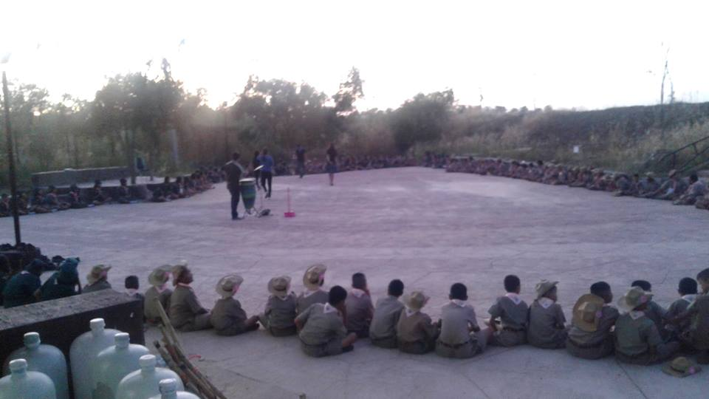
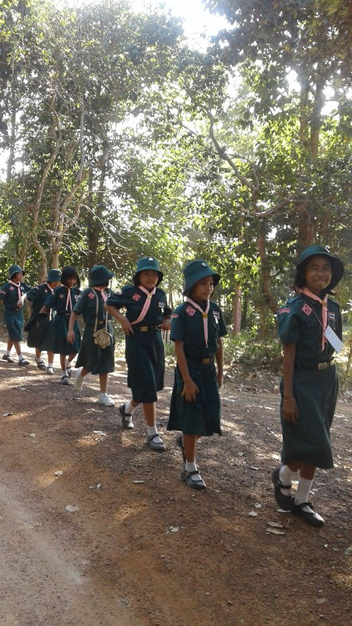
๑.3 ผลการดำเนินงาน
นักเรียนได้เรียนรู้และปฏิบัติตามค่านิยมหลักของคนไทย 12 ประการ ซึ่งผลการประเมินตามกระบวนการทางลูกเสือ นักเรียนผ่านเกณฑ์ประเมินในเกณฑ์ดีทุกคน
กิจกรรมหลักที่ ๑ ดำเนินการสอดคล้อง ครบ ๑๒ประการ ไม่ครบ

ผู้รายงานข้อมูล

(นายบุญมา พาดี) ผู้รับรองข้อมูล
(นายจุมพล จอมหงส์)

ผู้รับผิดชอบโครงการโรงเรียนบ้านหนองแต้ ตำแหน่ง ผู้อำนวยการโรงเรียนบ้านหนองแต้
โทร . 0892861084 โทร. 0619737155

